TUTORIAL FOR RESERVATION IN SMART PARKING APP

1/ Copier le code de Application smp.json de github

2/ Ouvre node-red ( apres avoir l’installer)
“ http://localhost:1880 “

3/ Clique “Ctrl + i ” et colle le code dans le fichier .json

4/ Voici votre nouveau flux

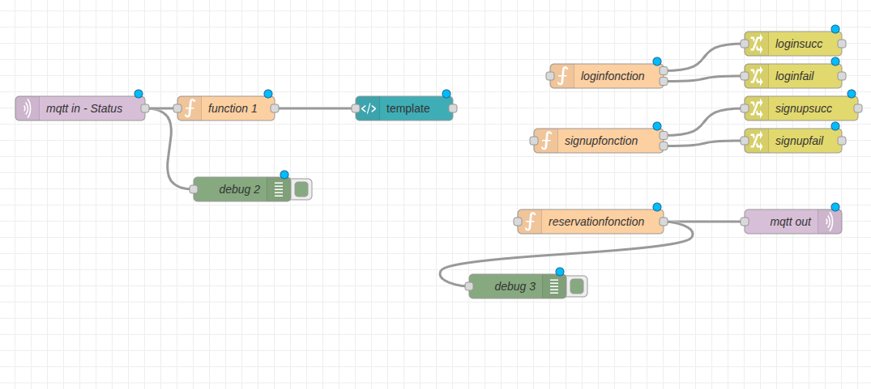

5/Ouvre node-red dashboard (apres avoir l’installer )
“ http://localhost:1880/ui “

** Accéder à Node-RED depuis un autre appareil **

Si ton PC a l'IP 192.168.1.42 :
- Depuis ton téléphone (connecté au même réseau Wi-Fi), ouvre
“ http://192.168.1.42:1880 “
- Et pour le dashboard : “ http://192.168.1.42:1880/ui “

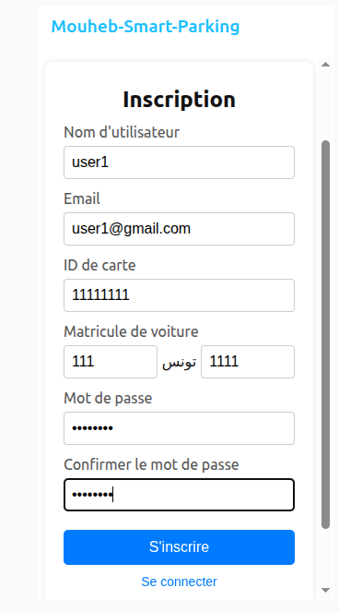
6/ S’inscrire

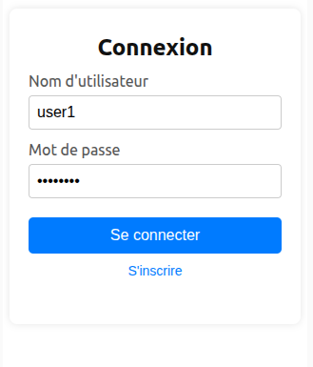
7/ Se Connecter

8/ Etat du parking et Page de reservation

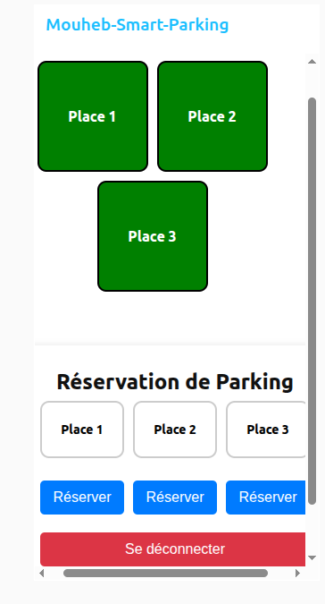

9/ Choix de la 2eme place a reserver par le user1

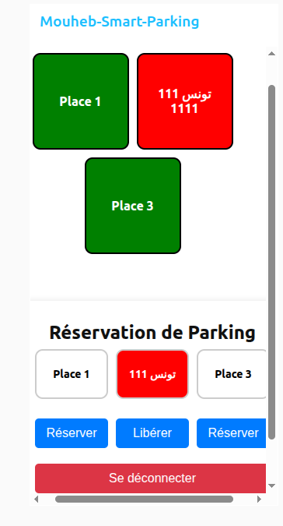

10/ Connexion d’un autre utilisateur user2

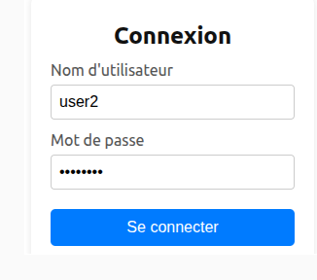

11/ Choix de la 1ere place a reserver par user2

